**LAPORAN PRAKTIKUM**

**STATISTIKA INFORMATIKA**

**“Pertemuan ke-2:POST TEST-** **PEMBENTUKAN DISTRIBUSI FREKUENSI KUMULATIF”**

Diajukan untuk memenuhi salah satu praktikum Mata Kuliah Statistika Informatika yang di ampu oleh:

 Ir., Sri Winiarti, S.T., M.Cs.

Disusun Oleh:

Mohammad Farid Hendianto 2200018401

A / Rabu 10.30 – 13.30 Lab. Jaringan

**PROGRAM STUDI INFORMATIKA**

**UNIVERSITAS AHMAD DAHLAN**

**FAKULTAS TEKNOLOGI INDUSTRI**

**TAHUN 2023**

Kasus 3:

1. Berdasarkan kasus 3, selesaikan penyelesaian kasus dengan langkah seperti pelaksanaan praktikum 1 sampai 5.

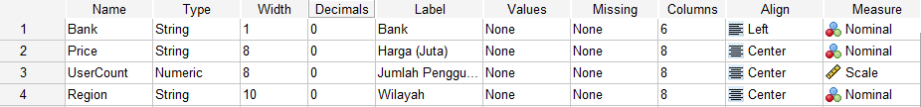

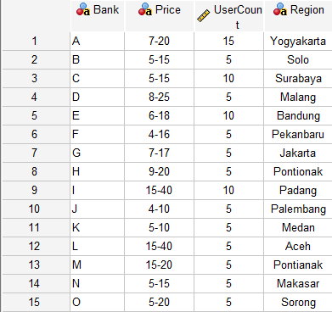

Membuat grafik

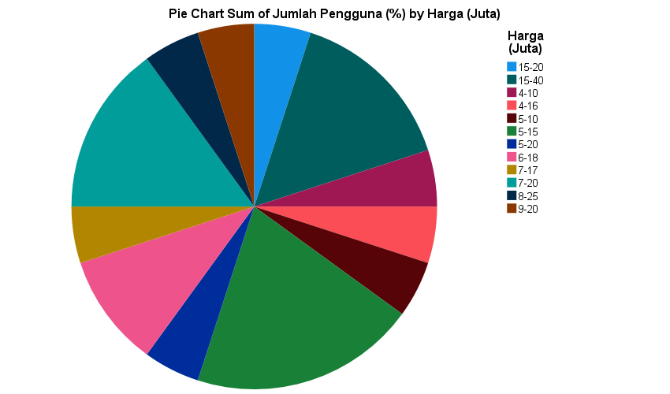

Ingat persentase lebih cocok dengan diagram pie (lingkaran)

Berikut adalah gambar grafik persentase yang sering muncul (jika analisis descriptive frequencies)

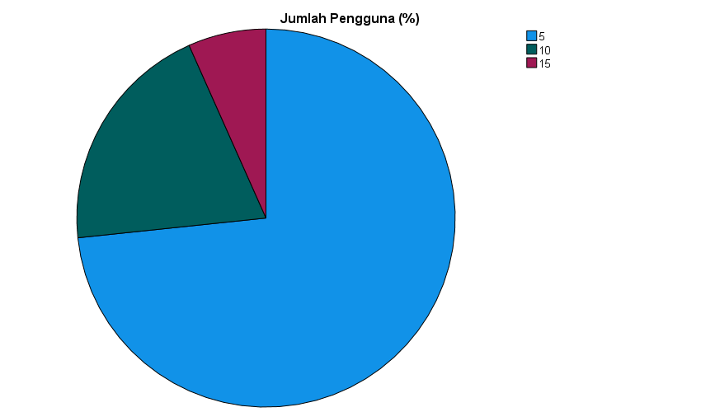

Berdasarkan data yang diberikan, kita dapat melakukan beberapa analisis sebagai berikut:

Distribusi Harga: Rentang harga di setiap bank berbeda-beda. Bank I dan L memiliki rentang harga tertinggi (15-40 juta), sedangkan Bank J dan K memiliki rentang harga terendah (4-10 juta dan 5-10 juta).

Penggunaan Persentase: Rata-rata persentase penggunaan bank adalah 6,67% dengan standar deviasi sebesar 3,086. Ini menunjukkan bahwa ada variasi dalam penggunaan antara bank-bank yang berbeda.

Frekuensi Penggunaan: Sebagian besar bank (11 dari 15 atau 73,3%) memiliki persentase pengguna sebesar 5%. Hanya ada satu bank (6,7%) yang memiliki persentase pengguna sebesar 15%, yaitu Bank A.

Region: Data ini mencakup berbagai region di Indonesia seperti Yogyakarta, Solo, Surabaya, Malang dan lainnya.

Untuk lebih mendalam lagi kita bisa melihat hubungan antara variabel-variabel tersebut menggunakan teknik analisis lanjutan seperti regresi atau korelasi namun untuk itu kita perlu data numerik lebih detail bukan hanya rentang nilai.

Berikut adalah interpretasi statistik deskriptif:

Mean: Rata-rata jumlah pengguna adalah sekitar 6.67%.

Std Deviation: Standar deviasi dari data ini adalah sekitar 3.086%. Ini menunjukkan tingkat variasi dalam data.

Median: Nilai tengah dari jumlah pengguna adalah 5%.

Mode: Nilai yang paling sering muncul dalam jumlah pengguna adalah 5%.

Jadi kesimpulannya secara umum mayoritas bank memiliki frekuensi penngunaan oleh customer pada level rendah yaitu sebanyak 5%.

|  |  |  |
| --- | --- | --- |
| **Statistics** | | |
| Jumlah Pengguna (%) | | |
| N | Valid | 15 |
| Missing | 0 |
| Mean | | 6.67 |
| Std. Error of Mean | | .797 |
| Median | | 5.00 |
| Mode | | 5 |
| Std. Deviation | | 3.086 |
| Variance | | 9.524 |
| Range | | 10 |
| Minimum | | 5 |
| Maximum | | 15 |
| Sum | | 100 |

|  |  |  |  |  |  |
| --- | --- | --- | --- | --- | --- |
| **Jumlah Pengguna (%)** | | | | | |
|  | | Frequency | Percent | Valid Percent | Cumulative Percent |
| Valid | 5 | 11 | 73.3 | 73.3 | 73.3 |
| 10 | 3 | 20.0 | 20.0 | 93.3 |
| 15 | 1 | 6.7 | 6.7 | 100.0 |
| Total | 15 | 100.0 | 100.0 |  |

2. Berapakah hasil frekeunsi kumlatif tertinggi?

Hasil frekuensi kumulatif tertinggi adalah 100.0 pada frekuensi yang sering muncul pada persentase 15%, yang merupakan total persentase dari semua bank.

3. Jelaskan Nilai frekuensi kumulatif tertinggi ada pada kelas keberapa dari table distribusi frekuensi tersebut?

Nilai frekuensi yang sering muncul adalah jumlah pengguna 5% sebanyak 11 dari bank.

4. Tujukkan hasil hasil olahan data dari kasus 3 dari aplikasi SPSS yang dibuat yang berupa Tabel Distribusi Frekeunsi Kumulatif

|  |  |  |  |  |  |
| --- | --- | --- | --- | --- | --- |
| **Jumlah Pengguna (%)** | | | | | |
|  | | Frequency | Percent | Valid Percent | Cumulative Percent |
| Valid | 5 | 11 | 73.3 | 73.3 | 73.3 |
| 10 | 3 | 20.0 | 20.0 | 93.3 |
| 15 | 1 | 6.7 | 6.7 | 100.0 |
| Total | 15 | 100.0 | 100.0 |  |

5. Bagaimana hasil analisa dari kasus 3…? Jelaskan dengan menentukan:

a. ada berapa kelompok data yang dihasilkan dari table distribusi frekeunsi kumulatif pada kasus 3?

| **Pengguna (%)** | **Frekuensi** | **Persen** | **Persen Kumulatif** |
| --- | --- | --- | --- |
| 5 | 11 | 73.3 | 73.3 |
| 10 | 3 | 20 | 93.3 |
| 15 | 1 | 6.7 | 100 |

Ada tiga kelompok data yang dihasilkan dari tabel distribusi frekeunsi kumulatif: pengguna dengan persentase penggunaan sebesar 5%,10%, dan15%

b. Apakah terjadi nilai frekeunsi kumulatif yang sama besarnya?

Tidak terjadi nilai frekeunsi kumulatif yang sama besarnya; setiap nilai unik memiliki nilai kumulatif sendiri-sendiri.

Kasus 4:

1. Berdasarkan kasus 3, selesaikan penyelesaian kasus dengan langkah seperti pelaksanaan praktikum 1 sampai 5.

Berikut adalah bentuk tabel yang akan dibuat

classInterval frequency brand

12-15 10 lG

16-19 20 OVO

20-23 25 Sio

24-27 25 Samsung

28-31 15 Red

32-35 10 Sio

36-39 25 Samsung

40-43 20 Hua

44-47 10 OVO

48-51 15 Samsung

Variable view

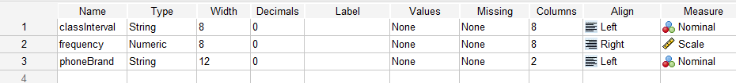

Data view

|  |  |  |
| --- | --- | --- |
| **Statistics** | | |
| frequency | | |
| N | Valid | 10 |
| Missing | 0 |
| Mean | | 17.50 |
| Std. Error of Mean | | 2.007 |
| Median | | 17.50 |
| Mode | | 10a |
| Std. Deviation | | 6.346 |
| Variance | | 40.278 |
| Range | | 15 |
| Minimum | | 10 |
| Maximum | | 25 |
| Sum | | 175 |
| a. Multiple modes exist. The smallest value is shown | | |

|  |  |  |  |  |  |
| --- | --- | --- | --- | --- | --- |
| **frequency** | | | | | |
|  | | Frequency | Percent | Valid Percent | Cumulative Percent |
| Valid | 10 | 3 | 30.0 | 30.0 | 30.0 |
| 15 | 2 | 20.0 | 20.0 | 50.0 |
| 20 | 2 | 20.0 | 20.0 | 70.0 |
| 25 | 3 | 30.0 | 30.0 | 100.0 |
| Total | 10 | 100.0 | 100.0 |  |

Ingat grafik ini berdasarkan kemuncul frekuensi yang muncul sehingga akan dihitung frekuensi yang muncul juga, misalnya frekuensi 10 akan muncul 3 kali dan seterusnya.

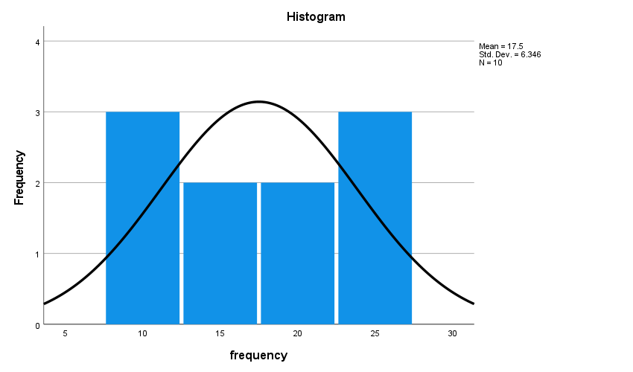

Berikut adalah data analisis yang benar!

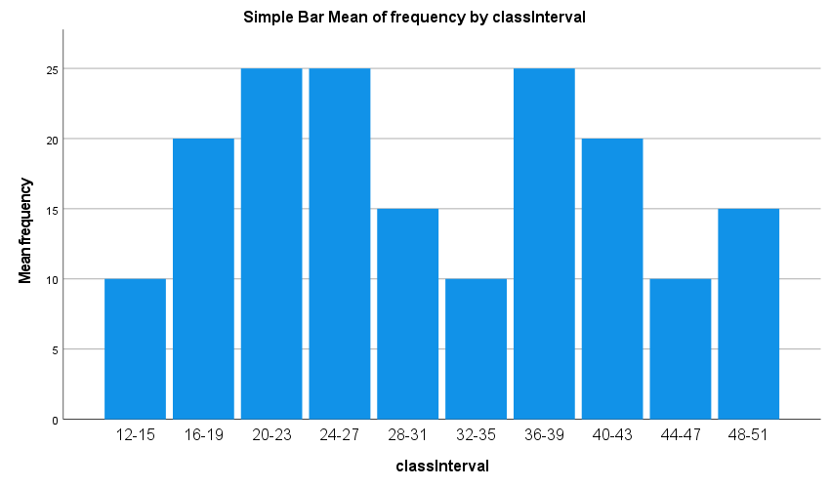

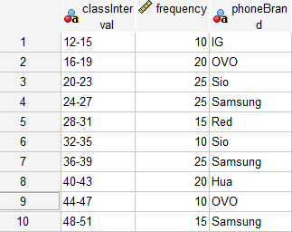

Data tersebut tampaknya merupakan distribusi frekuensi dari beberapa merek (brand). Setiap kelas interval mewakili kelompok tertentu dan frekuensinya menunjukkan berapa kali merek tersebut muncul dalam kelompok itu.

2. Berapakah hasil frekeunsi kumulatif tertinggi?

Frekuensi kumulatif tertinggi adalah 100%, yang mewakili total keseluruhan data.

3. Jelaskan Nilai frekuensi kumulatif tertinggi ada pada kelas keberapa dari table distribusi frekuensi tersebut?

Nilai frekuensi kumulatif tertinggi ada pada kelas terakhir, yaitu pada frekuensi 25 yang mencapai 100%.

4. Tujukkan hasil hasil olahan data dari kasus 3 dari aplikasi SPSS yang dibuat yang berupa Tabel Distribusi Frekeunsi Kumulatif

| **Frekuensi** | **Kumulatif** |
| --- | --- |
| 10 | 30.0% |
| 15 | 50.0% |
| 20 | 70.0% |
| 25 | 100% |

5. Bagaimana hasil analisa dari kasus 3…? Jelaskan dengan menentukan:

a. ada berapa kelompok data yang dihasilkan dari table distribusi frekeunsi kumulatif pada kasus 3?

Ada empat kelompok data yang dihasilkan dari tabel distribusi frekeunsi kumulatif:

* Kelompok pertama dengan frekeunsi sebesar '10' memiliki persentase kumulatif sebesar '30%'
* Kelompok kedua dengan frekeunsi sebesar '15' memiliki persentase kumulatif sebesar '50%'
* Kelompok ketiga dengan frekeunsi sebesar '20' memiliki persentase kumulatif sebesar '70%'
* Kelompok keempat dengan frekeunsi sebesar '25' memiliki persentase kumulatif mencapai total keseluruhan yaitu '100%'.

b. Apakah terjadi nilai frekeunsi kumulatif yang sama besarnya? kumulatif yang sama besarnya?

Tidak ada nilai yang sama dalam hal nilai frekuensi kumulatif, karena setiap nilai menunjukkan penjumlahan atau akumlasi dari semua nilai di bawahnya.

Untuk mengaksees SPSS yang sudah dibuat, dapat dilihat link berikut:

<https://github.com/IRedDragonICY/statistic-informatics>